**Rešitve za ponedeljek, 11.5.2020**

MAT: 72 : 6 = 1 2 P: 1 12 **.** 6 9 2 :4 = 2 3 P: 2 13 **.** 4

-6 7 2 -8 9 2

1 2 1 2

-1 2 -1 2

0 0

8 5 : 5 = 1 7 P: 13 7 **.** 5 5 4 : 2 = 27 P: 2 17 **.** 2

-5 8 5 -2 5 4

3 5 1 4

-3 5 -1 4

1. 0

9 1 : 7 = 1 3 P: 1 23 **.** 7 7 8 :3 = 2 6 P: 2 16 **.** 3

-7 9 1 -6 7 8

2 1 1 8

-2 1 - 1 8

0 0

NIT: Rešitve - živčevje, lobanja, čustvovanje, pomnenje, alkohol, droge cigaretni dim, NE

SLJ: Rešitve S/Z

1. Najraje se igram z/s prijateljico Nežo.

2. Na sprehod sem se odpravil z/s Nežo.

3. Alen skače z/s kolebnico.

4. Če nima kolebnice, skače kar z/s vrvjo.

5. Ko sem lačen, se nasitim z/s sadjem.

6. Nikoli ne bi jedla čokolade z/s zelenjavo.

b) Vstavi besedo Z ali S.

V tem obdobju, bi se kratkočasil/a **z** želvo, **z** branjem, **z** Metodom, **z** lepljenjem nalepk, **z** eksperimentiranjem, **z** igranjem družabnih iger, **s** ciljanjem tarče, **z** Anjo, **s** tekom, **z** urejevanjem albumov, **z** Olgo, **z** lokostrelstvom, **s** čiščenjem, **z** risanjem, **s** fotografiranjem, **z** Janom, **s** šiljenjem barvic, **z** gledanjem filmov, **s** hrčkom, **z** Davorjem in **z** vedeževanjem.

c) Glej obe prejšnji nalogi in izpolni oba kroga.

Začetne črke besed, pred katere sem postavil/a besedo S:

Začetne črke besed, pred katere sem postavil/a besedo Z:

Rešitve K/H

1. Usedel se bom k/h Katji.

2. Med igro sem se postavila k/h steni.

3. Čez počitnice bom šel k/h babici na vikend.

4. Z zanimanjem sem se premaknila k/h policistu.

5. K/H njej ne bom šel nikoli več!

6. Žogo sem pospravila k/h gumitvistu.

Na katero črko se začneta besedi, ki si ju težje prebral/-a z besedo **k**? ___k in g____

b) Vstavi k ali h.

Poslali so me __h__ gospe Košir.

Z družino smo odšli __k__ daljnim sorodnikom.

Mami je __k__ juhi postregla še solato.

__H__ kosilnici sem prislonil še grablje.

Sestro sem peljal __k__ jezeru.

**NAVODILA ZA DELO V TOREK, 12.5. 2020**

Likovna umetnost

*Navodilo za delo na domu ( 2 šolski uri – 12.5.2020)* ***–Slika iz različnih materialov***

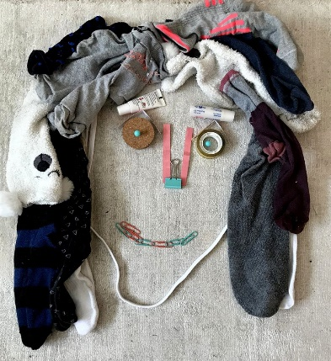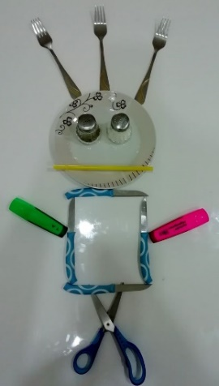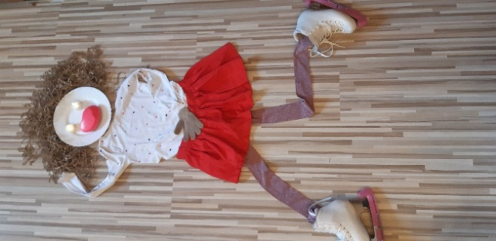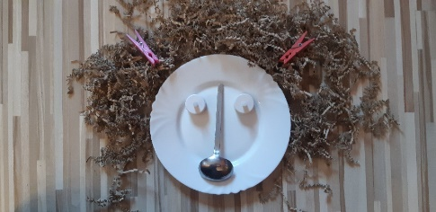

*Dragi starši!*

*Pri likovni umetnosti vaš otrok potrebuje v tem ocenjevalnem obdobju eno oceno (v šoli že imamo lik. izdelek). 18. 5. 2020 se vrnem v šolo(učilnico) in jim vpišem ocene.*

*Tistim, ki izdelke pridno pošiljate po elektronski pošti, bom vpisala dodatno 5.*

*Za danes pa ena bolj sproščujoča likovna naloga.* 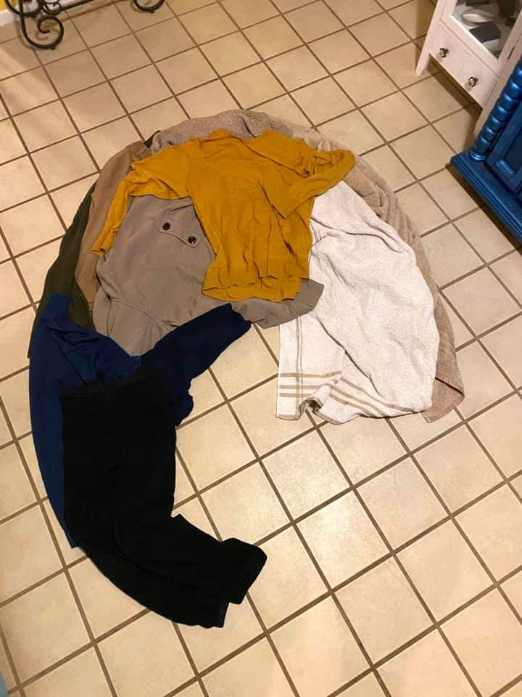

**Orodje: Potrebovali boste samo fotografski aparat ali mobilni telefon za slikanje.**

***Likovna Naloga: IZDELAVA SLIKE IZ RAZLIČNIH MATERIALOV***

*Ko si boste ogledali primere na priloženih slikah, boste verjetno dobili novo idejo. Sestavite človeško figuro iz predmetov, ki jih najdete doma in nastalo delo fotografirajte.*

***Ne pozabite pospraviti te predmete nazaj na svoje mesto****. Veliko veselja in ustvarjanja želim*

**DRU**

**-Preberi besedilo v UČ/ 41**

**-Poglej si še slikovno gradivo (v posebni priponki-naravne sestavine pokrajine)**

**-Zapis v zvezek: Naravne značilnosti pokrajine**

-ŽIVALSTVO

-RASTLINSTVO

-RUDNINE

-VREME

-VODA

-RELIEF (OBLIKOVANOST POVRŠJA)

-PRST

-KAMNINE

**-Reši naloge v DZ/ 69, 70**

**-Na spodnjih povezavah si preberi in poglej o NARAVNI DEDIŠČINI**

<https://www.youtube.com/watch?v=l-T8FRLrCNg> (Gorenjska)

<https://sl.wikipedia.org/wiki/Ob%C4%8Dina_Jesenice> (občina Jesenice)

<https://turizem.jesenice.si/znamenitosti/naravne-znamenitosti> (občina Jesenice)

**DODATNA NALOGA**: Izpiši nekaj naravnih znamenitosti, ki bi jih z veseljem pokazal-a prijateljem, ki živijo v drugem delu Slovenije. Si si katero že sam-a ogledal-a?

**MAT**

Na spodnji povezavi si poglej, kako pisno delimo z ostankom.

[https://youtu.be/YluDC0uu8mk](https://youtu.be/YluDC0uu8mk?fbclid=IwAR2vd5UrlRVh7XV90SA5KK14Ts3xka-cUyk2UCbhK6vCTOby0TEvEAh5SVk)

**Zapis v zvezek: Pisno deljenje z ostankom**

|  |  |  |  |  |  |  |  |  |  |  |  |  |  |
| --- | --- | --- | --- | --- | --- | --- | --- | --- | --- | --- | --- | --- | --- |
| **D** | **E** |  |  |  |  |  |  |  |  |  |  |  |  |
| **7** | **7** | **:** | **3** | **=** | **2** | **5** |  |  | **P:** | **2** | **15** | **.** | **3** |
| **- 6** |  |  |  |  |  |  |  |  |  | **7** | **5** |  |  |
| **1** | **7** |  |  |  |  |  |  |  |  |  |  |  |  |
| **- 1**  **0** | **5**  **2 ost.** |  |  |  |  |  |  |  | **+** | **7**  **7** | **5**  **2**  **7** |  |  |

**Ostanek (krajše ost.) mora biti vedno manjši od delitelja, tudi vmes –po odštevanju!**

Prepiši v zvezek in izračunaj.

76 : 6 =

92 : 8 =

61 : 5 =

83 : 3 =

97 : 2 =

83 : 5 =

95: 6 =

55 : 2 =

79 : 3 =

**VAJE ZA DELJENJE (OBRAT POŠTEVANKE) NA SPODNJI POVEZAVI.**

<https://interaktivne-vaje.si/matematika/mat_100/racunam_do_100_deljenje.html>

**TJA**

E-mail: [mateja.arh@oskoroskabela.si](mailto:mateja.arh@oskoroskabela.si)

 **HAPPY TUESDAY!**

**1. UVODNA MOTIVACIJA:**

● danes se bomo naučili nekaj angleških besed za družinske člane. Poglejte si spodnji video in si poskusite zapomniti čim več besed ter izgovorjavo le-teh.

<https://www.youtube.com/watch?v=FHaObkHEkHQ>

**2. DANAŠNJA SNOV: UNIT 4 – MEET MY FAMILY ( SPOZNAJ MOJO DRUŽINO)**

► **UČB str. 58, naloga 1a + b**

- oglej si sliko in poimenuj družinske člane po angleško.

- potem poslušaj posnetek in vadi izgovorjavo besed.

<http://e-gradiva.com/dokumenti/MS1/unit4.html#slusni> ( **posnetek U58-2)**

- besede in prevode prepiši v zvezek

|  |
| --- |
| **UNIT 4: MEET MY FAMILY ( SPOZNAJ MOJO DRUŽINO) = naslov**  I = jaz  me = jaz  father/dad = oče  mother/mum = mati  parents = starši  brother = brat  sister = sestra  son = sin  daughter = hčerka  grandfather/grandpa = dedek  grandmother/grandma = babica  grandparents = stari starši  children = otroci  baby = dojenček  uncle = stric  aunt = teta  cousin = sestrična, bratranec |

► **UČB str. 59, naloga 2**

- Kje imamo ponavadi družinske slike? Poslušaj pogovor, potem ga preberi.

***(Odgovor: in an album = v albumu)***

<http://e-gradiva.com/dokumenti/MS1/unit4.html#slusni> ( **posnetek U59-1**)

► **UČB str. 59-60, naloga 3abc**

- **naloga 3a**: poimenuj člane Timove družine od 1 ( Tim) do 8.

- **naloga 3b**: nalogo prepiši v zvezek in jo reši. Vstavi manjkajoča števila ali druge besede.

|  |
| --- |
| **Exercise 3b:**  0 Tim’s grandpa is number 8.  1 Tim’s mum is number ___.  2 Tim’s dad is number ____.  3 Tim’s sister is number ____.  4 Tim’s cat is number ____.  5 Tim’s bird is number ____.  6 Number 5 and 6 are ______ parents.  7 Number 7 and 8 are ______ grandparents.  8 And Tim is number ___.  **Pomoč:** **Tim’s** pomeni **Timova, Timov, Timovo, Timovi,…**  **IS** = **je**  **ARE** = **so** |

**3. UTRJEVANJE:**

►**DZ str. 54-55, naloge 1, 2 in 3** = reši. Pri nalogi **3** si pomagaj z družinskim drevesom v UČB na str. 61.

**4. REŠITVE:**

● How old are you? = vprašamo po starosti? ***I’m ____. ( zapiši svojo starost)***

How are you? = vprašamo po počutju. ***I’m fine/OK/great, thank you***.

**( Prepiši v zvezek)**

● **DZ str. 47, nalogi 18 in 19**

What’s in your picture?

It’s a train.

What is it like?

It’s long.

Is it new or old?

It’s old.

Do you like it?

Yes.



● **DZ str. 48, naloga 20**



● **DZ str. 49, nalogi 21 in 23**





**5. USTNO OCENJEVANJE PO DATUMIH TER VPRAŠANJA**

|  |  |
| --- | --- |
| 1. Bektaševič Liam | 26.05. ob 10. uri |
| 2. Berguš Neja | 26.05. ob 10.uri |
| 3. Filipaj Cindrič Lana | 26.05. ob 10. uri |
| 4. Hadžič Benjamin | 26.05. ob 10.uri |
| 5. Hafner Tjaša | 26.05. ob 10.uri |
| 6. Haralčič Belma | 26.05. ob 10. uri |
| 7. Justin Žiga | 26.05. ob 10.uri |
| 8. Karišil Lejla | 26.05. ob 10.uri |
| 9. Klinar Matic | 26.05. ob 10.uri |
| 10. Kobal Žiga | 26.05. ob 10.uri |
| 11. Košnjek Sara | 26.05. ob 10.uri |
| 12. Matkovič Mija | 26.05.ob 10. uri |
| 13. Mlinarič Mark | 26.05. ob 10. uri |
| 1. Muhar Jerca | 29.05. ob 10. uri |
| 2. Narobe Hana | 29.05. ob 10. uri |
| 3. Por Marcel | 29.05. ob 10. uri |
| 4. Prevc Klara | 29.05. ob 10.uri |
| 5. Radovanovič Lana | 29.05. ob 10. uri |
| 6. Razinger Blaž | 29.05. ob 10. uri |
| 7. Redžič Adna | 29.05. ob 10.uri |
| 8. Ribič Tjaša | 29.05. ob 10.uri |
| 9. Rikanovič David | 29.05.ob 10.uri |
| 10. Veber Nejc | 29.05. ob 10. uri |
| 11. Vukeljič Uroš | 29.05. ob 10.uri |
| 12. Žerovnik Taša | 29.05. ob 10.uri |
|  |  |

|  |
| --- |
| **SNOV ZA USTNO OCENJEVANJE**  1. animals/živali = besedišče  2. Colours / barve  3. What do you like? What don’t you like? What are you afraid of? ( vezano na živali)  4. How do you spell your name or surname? ( abeceda)  5. Rani the elephant – besede  6. How do animals sound? ( Kako se oglašajo živali?)  7. The Musicians of Bremen / Bremenski muzikantje – besede  8. Toys/igrače – besede  9. Have you got a/an..? Has he/she got a/an… ( vezano na igrače)  10. a/an ( pravilna uporaba pred besedo)  11. Opposites/nasprotja  12. What would you like for your birthday? / Kaj si želiš za rojstni dan? I’D LIKE + IGRAČA.  13. How are you?/ Kako si?  14. How old are you?/ Koliko si star/a?  15. Numbers from 1-20.  16. Family – besede. |